繩結 - 繩索整理

繩結 - 繩索整理
分類：繩結與工程 · 作者：陳志南

一、繩索整理

（一）一般收繩法
不論長短繩或粗細繩，如果使用這樣的收繩方式，將可以很便捷地讓使用者拆開繩索來使用，並且可以將收好的繩子輕鬆地斜背在身上，是一種不錯的收繩方式。
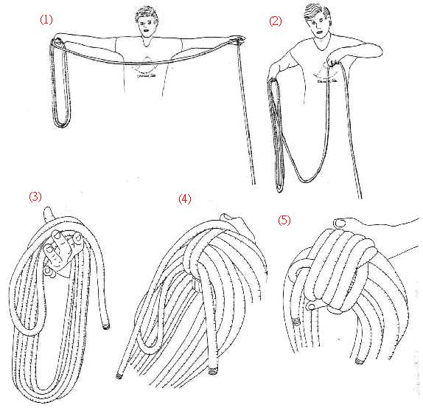

（二）收繩結
這是一種攜帶適當長度的細繩時相當重要的結法，一般童軍繩在收繩的時候也使用這樣的方式。透過這樣的收法，也可以將收好的繩子懸掛起來。
利用這種收繩法收繩的時候，一定要捲得剛剛好才會好看。在捲的過程中，需要注意不要有不夠或者是夠長的情形發生。
此外，這樣的繩結在解開的時候容易扭曲，因此，在最後一個步驟可以做一個活結穿過繩耳在拉起上方的環來固定。
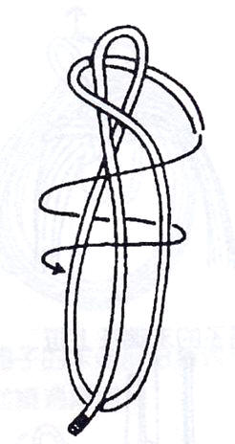

將繩子的一半反覆對折。
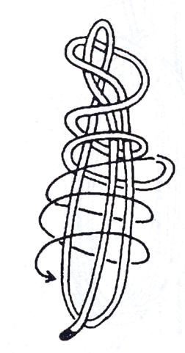

由上往下緊緊的纏繞
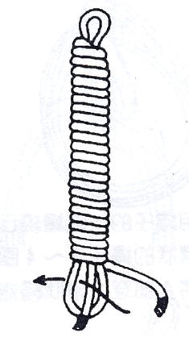

繞到最後，將繩子的末端塞近下方的繩耳。
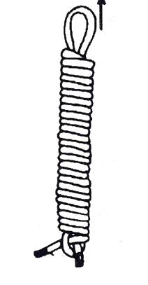

拉上方的環使之固定。

（三）登山繩收繩法
這是一個將繩子分為左右兩邊，在不產生扭結的狀況下就可以將繩子捆好的好方法。在分繩子時，一次的長度最好等於兩首張開的最大距離。如果太短，捆起來的繩子可能會變得過大。在綑綁時，如果一隻手無法應付，也可以放在手腕上。
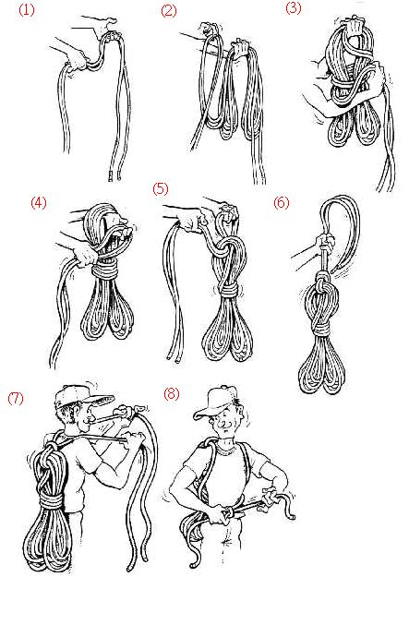

（四）東帆索繞
這是十九世紀中葉以來，商船隊或者是海軍經常使用的方法，通常是用在較粗但不長的繩索。其特點是不但牢靠且簡潔地便能將繩索綑綁起來，在必要時也可迅速解開。而在保管時，除了可將之平放外，也可將他掛起來。
分解步驟如下所示：
- 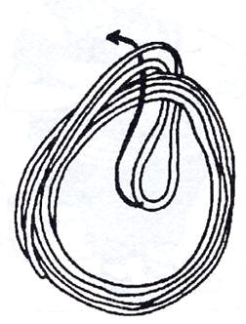
- (2)
- 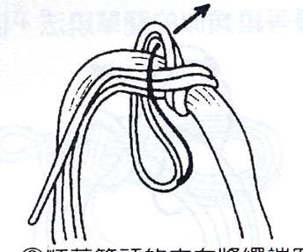
- (3)
- 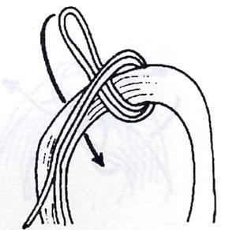
- (4)
- 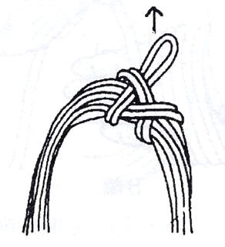
- (5)
- 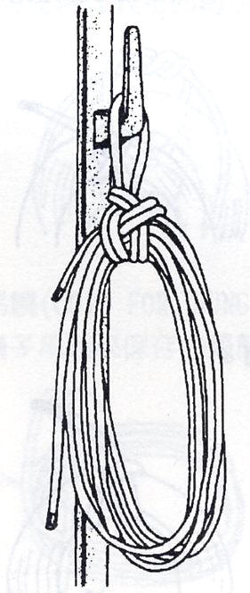

（五）膝蓋纏繞
在將繩子收成環狀時，應該盡量使每個環的大小相同。粗又長的繩子可向圖A一樣，利用膝蓋進行纏繞，如果是較細的繩子，則可以參考圖B，在手掌上面纏繞。
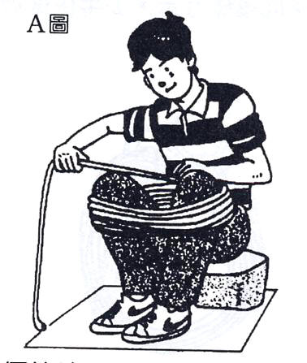
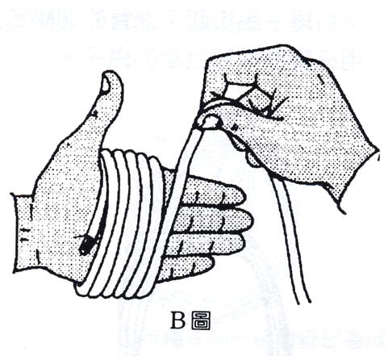

（六）消防隊員繞法
顧名思義，這是消防隊員最常用的方式，這個結法適用於較粗的繩子。
此一繩結的特徵是其末端是以一個易於解開的繩環固定，但此種固定方式卻不利於懸掛。
- 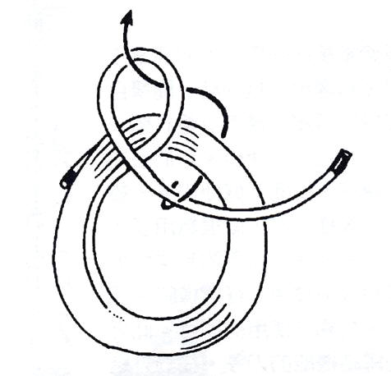
- (2)
- 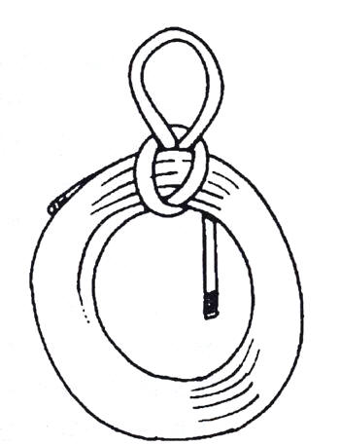

（七）懸吊繞
將繩子吊起來保存的最簡單的方式。
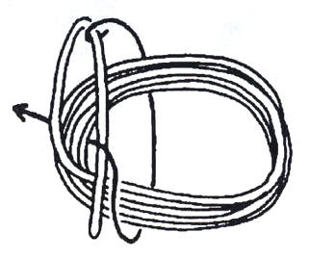
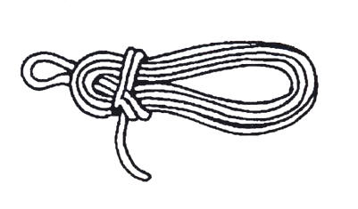

（八）優等繞
一個簡單並且牢固的綁法（像袋口）
- 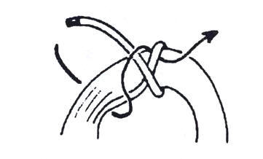
- (2)
- 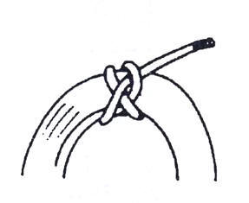

（九）水手繞
與優等繞的結法相似，也是一個簡單並且牢固的綁法（像雙套）
- 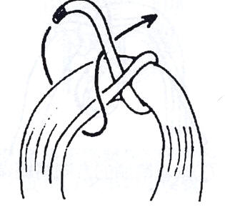
- 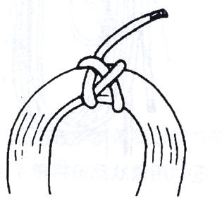

（十）短繩繞
將繩子的兩端扭轉三次左右之後再繞過捆好的繩環，並用平結固定。這種結法也可以用在較粗的繩子。
- 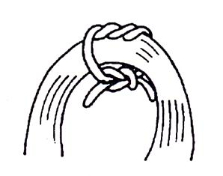
- 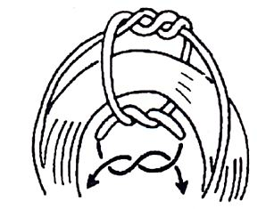

（十一）麥穗結
這是一種美觀又牢固的整理法，先將繩子對摺，留一段當作中心，其餘繩子以8字形纏繞中心，最後繩子做一活套放入預留的繩套中，拉緊上方繩套即成。
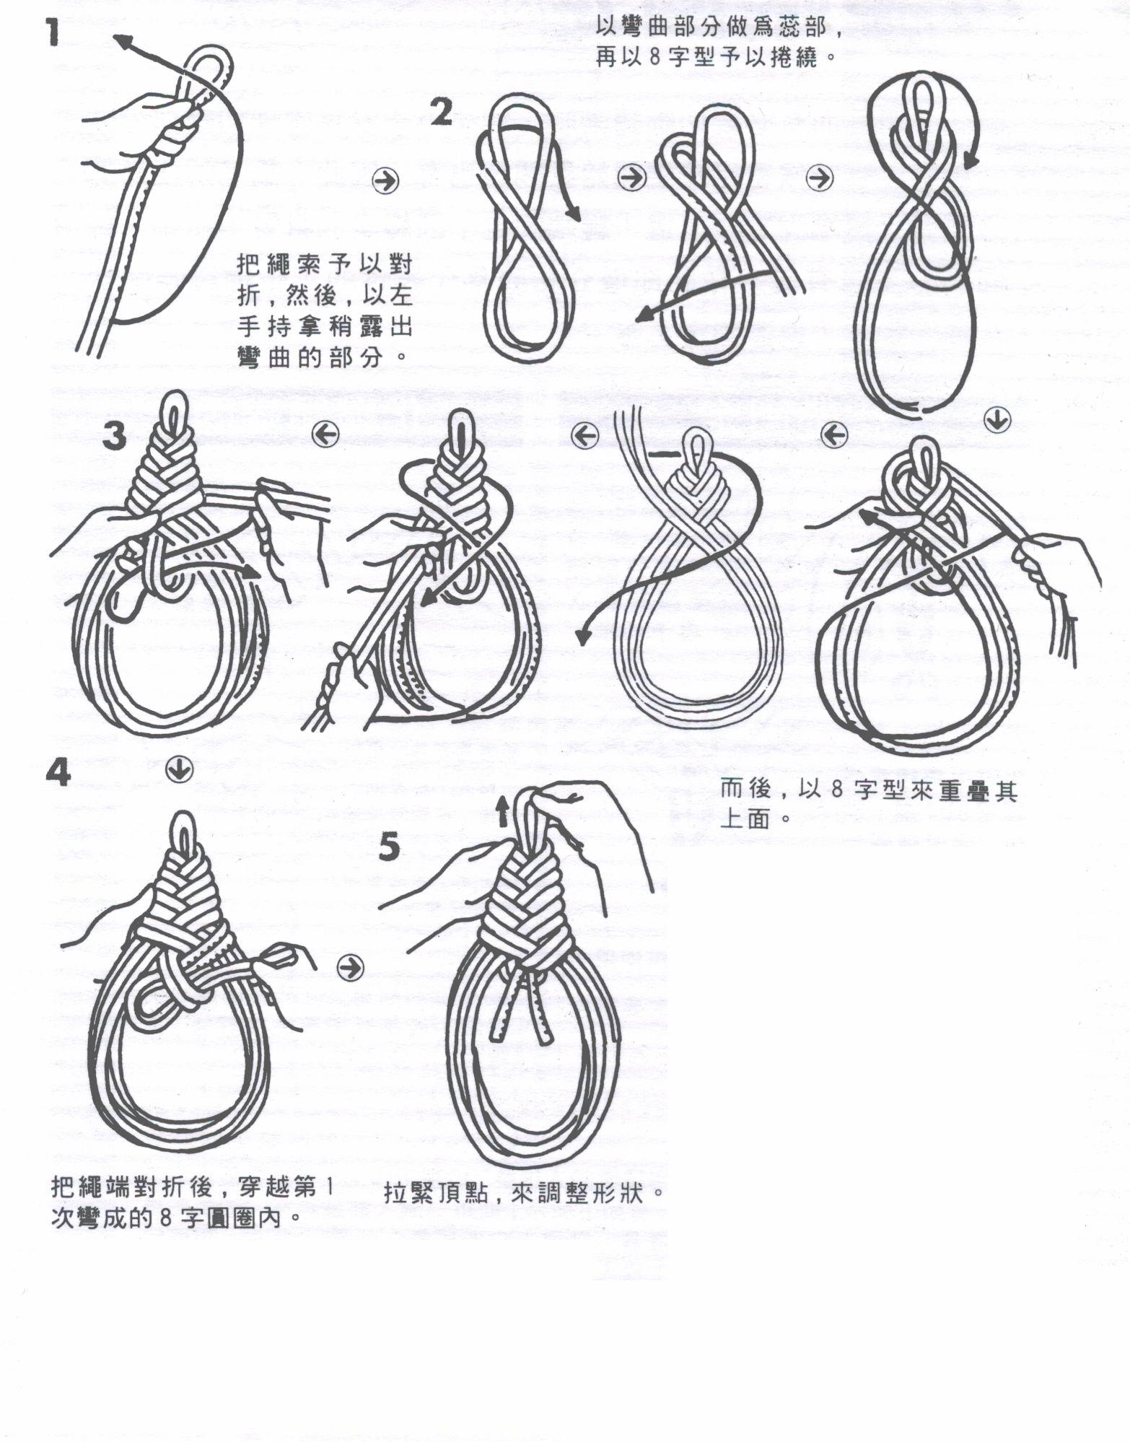

（十二）工程用收繩
每次在搭架工程時，是否都有一種恨不得將繩子全部變短的感覺呢？尤其是在搭大型工程時，通常需要比較長的繩子，但是，也往往因為繩子過長，因此，在打繩結的時候常常會造成繩子纏繞在竹子上面，而需要花費較多的時間來整理繩子，在這裡，我們要為大家介紹一種在工程中簡單、方便但又實用的整理繩索的方式。
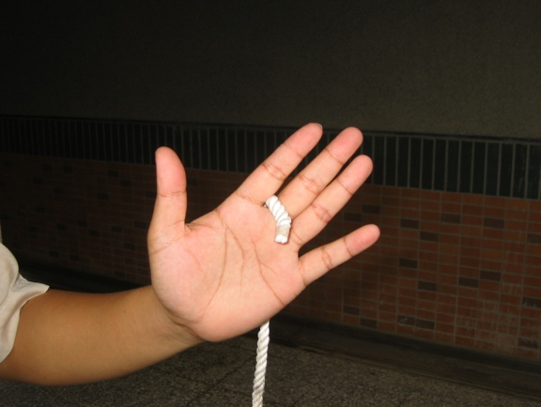
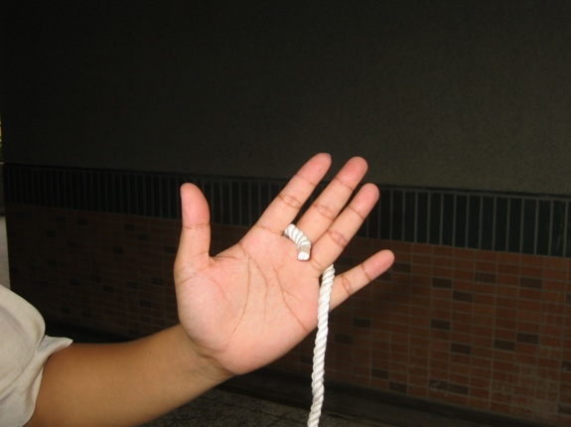

以食指和中指夾住一端繩頭，繩頭往手心的方向露出，其餘繩子往手背的方向。

將繩子由手背往無名指及小指的夾縫中繞出。
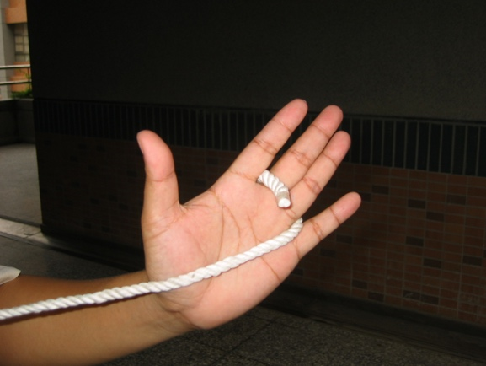
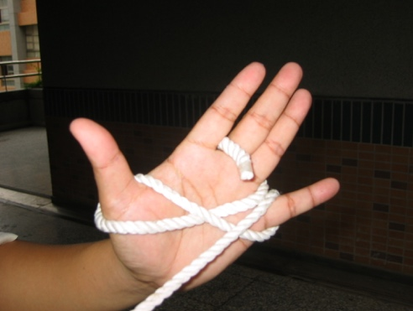

將繩子拉到大拇指的外側，沿著大拇指繞一圈，從大拇指與食指的夾縫中繞出。

將繩子拉到小指的外側，沿著小指繞一圈，從小指與無名指的夾縫中繞出。此時繩子會在手心處形成一個8字。
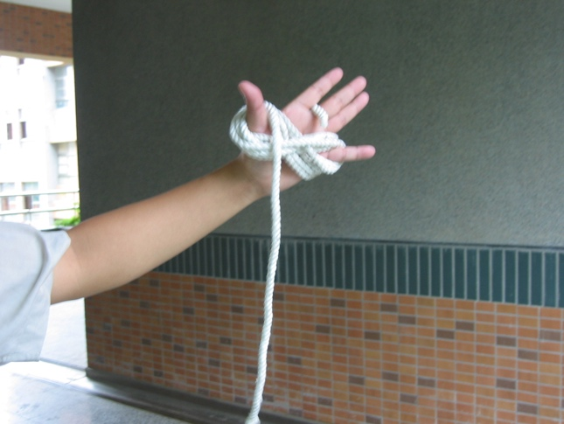
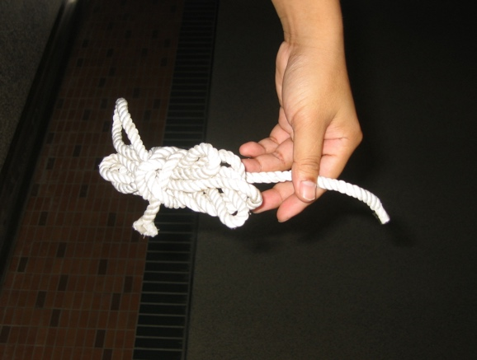

沿著3.4兩個步驟進序纏繞，直到剩下一小段繩子為止。

將纏繞完畢的繩子取出，並利用剩下的繩頭在繩子中間打上雙套。

使用時，從第1個步驟中，食指與無名只夾住的繩頭處開始將繩子抽出。

這樣的繩子在使用時就不會帶來太大的困擾了～～

（十三）繩索保養
繩索在童軍活動佔有非常重要的地位，隨著戶外活動的盛行，童軍活動中除了原本的基本繩結之外，也加入了許多攀岩、溯溪活動等生力軍，因此，繩索使用的範圍由原本的童軍繩也加入了登山繩、扁帶......等其他材質，而登山繩一向是攀岩者視為生命之寶，除了常注意保養外，使用方式也應儘量避免任何不必要有損繩索的習慣，想要有效的完全發揮繩子的特性，就必須要正確的使用。
繩索的保養，不論是一般工程使用的白絞繩或是登山繩，都與使用者的安危息息相關，因此，學習整理保養繩索，是使用繩索的第一個重要課題。
繩子的保養包括諸多小細節，下列以列點方式加以討論，而繩子的死亡(淘汰)也是很重要的，一般當繩子表面纖維50%被磨得起毛時就應淘汰，而墜落記錄也是重要的參考因素....諸如此類很難周全。

尼龍繩不可以存放在陽光之接曝曬的地方。

避免接觸油類、酒精、汽油、油漆、油漆溶劑和酸鹼性化學藥品。

避免踩到繩子，以防銳利物品洞穿繩子，如冰爪冰斧等割傷。

不要把繩子放在地上拖，以防岩屑、細沙留於纖維之中，緩慢切割繩子，此種傷害肉眼是無法看出的。

不要讓繩子跨在銳利的岩角上，特別是在重負荷下。

不要把繩子存放在暖器機旁，或其他熱源旁，或骯髒的汽車行李箱內，並且不要掛在銳利的釘子上。

儘可能保持繩子適度的乾燥，晾乾之後再儲藏。

使用後和儲藏前，解開繩子上的結。

不要把登山繩當作汽車的拖繩，一旦當拖繩使用後，就絕不可再當登山繩使用。

在墜落之後馬上檢查繩子，繩子在銳利角上突然受力亦馬上檢查。假如繩子的外皮被割破或磨破，或兩年的嚴重使用後，應該另換新的繩子。

當繩子被落石擊中，不管落石如何小，應馬上檢查繩子。

定期檢查繩子，當發現纖維有膨脹現象，應更換繩子。

繩子兩端繩頭應處理，先在預定切斷處的兩側卷上膠帶後，再行裁切，並用火烤使之溶化，再於切口處塗上環氧樹脂接著劑固定。

不使用沒有自信的繩子

為防止主繩摩擦產生傷口，小心尖銳岩角割斷繩索，儘可能用扁帶作固定點。

每次活動使用前後，均進行順繩步驟，需留意扭結的產生並檢查繩子，溯溪活動使用過後以冷水沖洗，放置陰乾處涼乾，攀岩繩儘可能用繩袋保護以不沾水為原則。

繩索在使用過後收繩時，所繞繩圈要順著扭力，最好不要定型，採用較不易扭結的捆綁法，收放速度會比較快。

幫繩子製作身份證明及活動記錄。
繩頭處理
將繩子剪裁成適當的長度之後，若未及時將切開處做適當的整理，則繩子馬上會從切開處散開，因此，固定繩頭就成了一件相當重要的工作，也就是說，在使用繩索之前，我們就應該要先瞭解繩頭處理的技巧。
固定繩索的方式有非常多，一般的尼龍材質繩索最常使用的方式就是使用打火機在切口處燒烤，使他融化之後再用指尖捏掐固定。在更安全一點的方式，則是在塗抹一些接著劑固定。
至於暫時性的處理方式，則可以使用PVC材質的膠帶圈住封口。如果是要將繩子從中截成二段，則應先在截斷處的兩側先用膠帶封住，然後再進行切割，這樣繩索在切開之後就不會散掉了。
以下為大家介紹的是各種處理繩頭的方式。

